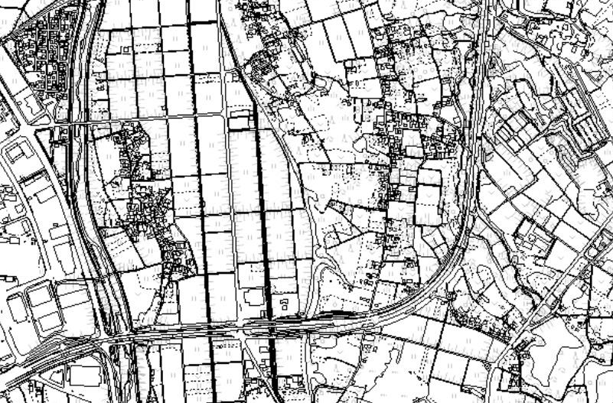
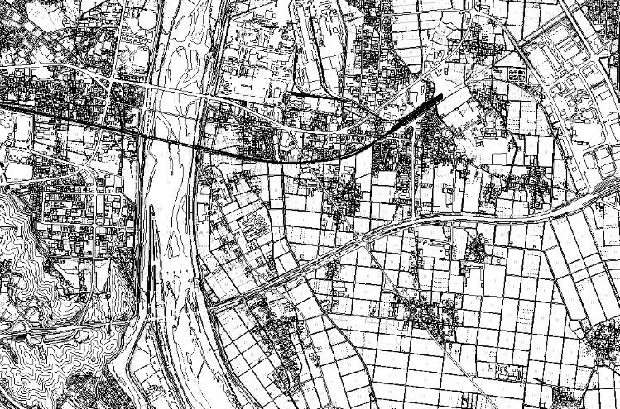
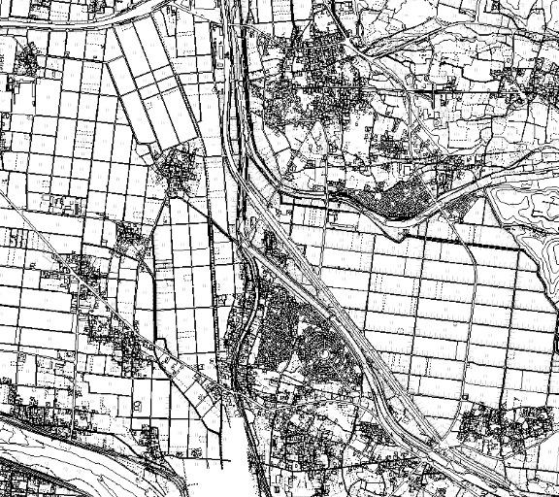
まるごうみのかや店 (独自名称)
下郷北口
中間公民館入口
米子医療センター
資料５
郊外型巡回バス（箕蚊屋地区）運行経路図

【概要】
〇運行日 月～土曜日運行（曜日によってルートが一部異なる）河岡経由：月・水・金 石州府経由：火・木・土
（凡例） 運行ルート
河岡経由 石州府経由
既存バス停 新設バス停
右回り 左回り
二本木
マルイ車尾店入口
美濃
壽城
下泉公民館
右

伯耆大山駅
下泉遊園地
コスモス車尾店前（独自名称）

熊党別れ
左
上泉
日野橋東詰
尾高
けんべい前
浦津入口
伯耆大山駅入口
尾高城入口

岡成中央
下新印北口
赤井手公民館
【時刻表案】

松田・ながお・たにぐち前
下新印
尾高中央
城園ハイツ入口

古賀歯科・岩本医院前
上赤井手会館入口
グリーンハイツ公園前
緑ヶ丘
須山自動車入口
野坂医院前

一部
日下
本田歯科医院前

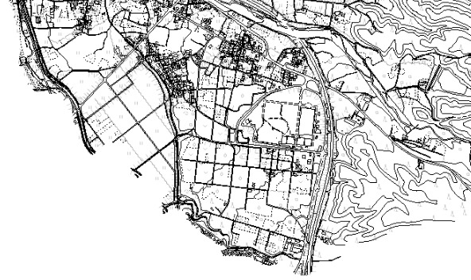
河岡
福万
中福万
上福万回国塔
石州府別れ

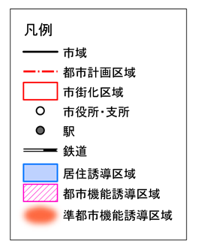
米子駅
石州府公民館
上福万

